

**《电子电路基础实验》**



**题目: 晶体管放大倍数β检测电路的设计与实现**

**班 级 2023211119**

**姓 名 XXXXXX**

**学 号 20232XXXXX**

**班内序号 XX**

**指导教师 王卫民**

**2024年10月**

【摘要】

晶体管的直流电流放大系数也称为静态电流放大系数或直流放大倍数，是指在静态（无变化信号输入）情况下，晶体管集电极电流与基极电流的比值，一般用β表示。一般来说晶体管的β值主要取决于晶体管的结构和制造工艺，但也受工作电流的影响，若工作电流变得过小和过大，则β值将明显变小。

【关键词】

电子电路设计，晶体管放大倍数β

【设计任务要求】

【基本要求】

（1）电路能够检测出NPN型、PNP型晶体管的类型。

（2）电路能够将NPN型晶体管放大倍数β分为“大于250”、“200～250”、“150～200”、“小于150”共四个档位进行判断。

（3）用发光二极管来指示被测晶体管的β值属于哪一个档位。

（4）在电路中可以手动调节四个档位值的具体大小。

（5）当晶体管β值超出250时能够光闪烁报警。

【提高要求】

（1）电路能够将PNP型晶体管放大倍数β分为“大于250”、“200～250”、“150～200”、“小于150”共四个档位进行判断，并且能够手动调节四个档位值的具体大小。

（2）NPN型、PNP型晶体管β档位的判断可以通过手动或自动切换。

（3）用数码管显示β值分档编号。

（4）设计晶体管β值测量电路，并用数码管显示β值大小。

【设计思路】

1.总体结构框图

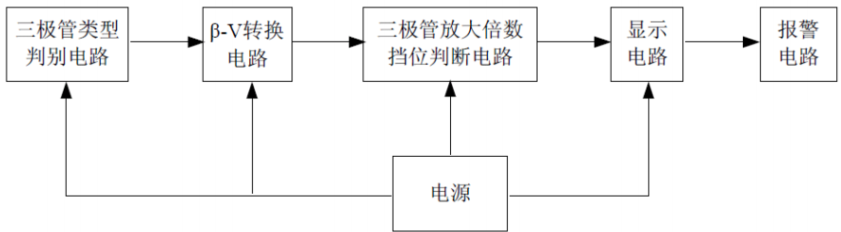

类型判别由一个发光二极管完成，以其亮灭判断类型β-V转换电路的功能是利用三极管的电流分配特性，将β的测量转化为对三极管电流的测量，进而转换为电压量，同时实现对档位的手动调节。三极管放大倍数档位判断电路利用比较器的原理，实现档位的判断。显示电路的功能是利用发光二极管将测量结果显示出来。报警电路的功能是当所测三极管的β值超出测量范围时，能够进行报警提示。电源电路的功能是为各模块电路提供直流电源。

2.主要单元电路设计

（1）三极管类型判别及β-V转换电路

三极管类型判别及β‐V转换电路如图2‐8所示。由于NPN型和PNP型三极管的电流流向相反，当两种类型三极管采用图2‐8不同电路连接方式时，通过发光二极管的亮或灭，即可判定三极管的类型，并可进行档位测量。

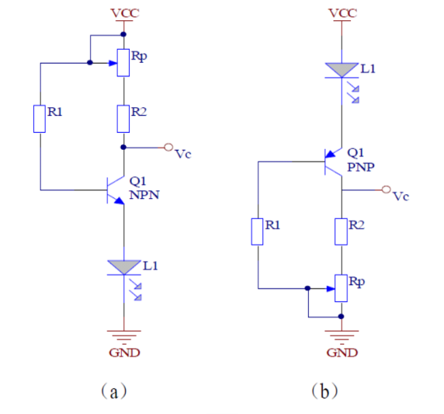

根据图所示电路，当电路接入NPN型三极管时，电路中的电流电压表达式为：

由上式可以看出，由于R1为固定电阻，则IB为定值。通过三极管电流分配关系将IC转换为βIB，则集电极输出电压VC将随β变化而变化，这就把β转换为电压量，便于进行β档位的测量。而且由于RP为可变电阻，即可手动调节VC的值，也就可以手动调节档位值。当电路接入PNP型三极管时，电路结构（b）图所示，原理不再赘述。

（2）三极管放大倍数β档位判断电路

三极管放大倍数β档位判断电路如图2-9所示，其核心部分是由运算放大器构成的比较器电路，通过Vc的测量值与标准电压值进行比较就可以把β值分为不同档位。同时根据比较的结果，如果测量值大于标准电压值，则输出为低电平；如果测量值小于标准电压值，则输出为高电平。

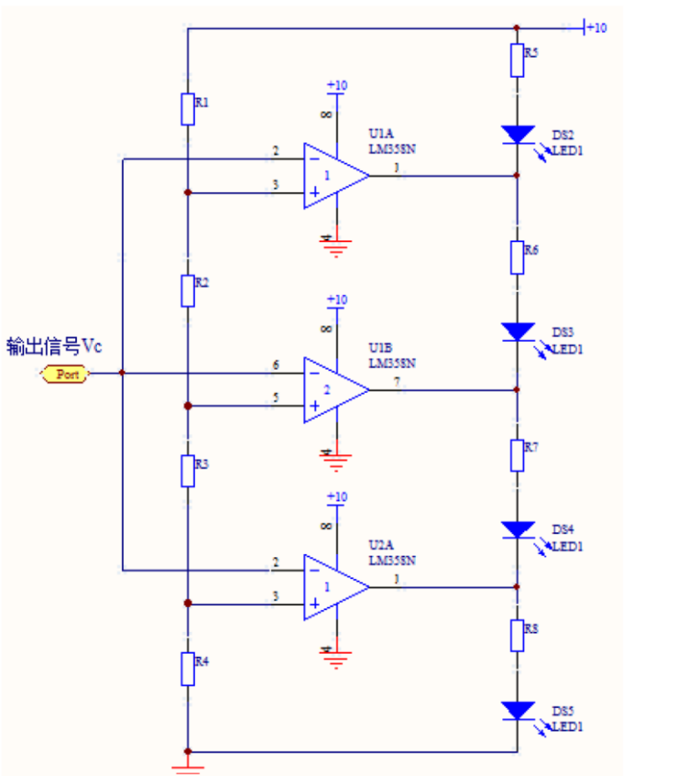

（3）显示电路

显示电路是通过比较器输出的高低电平，控制发光二极管的亮和灭，这样就可以清楚地知道β值属于哪一个档位，达到了显示的作用。需要注意的是，比较器的输出电流要与发光二极管的驱动电流匹配，如果比较器的输出电流过大就要串接限流电阻；如果比较器的输出电流过小就要接入晶体管进行电流放大。若在显示电路的前端接入译码电路，可以减少

发光二极管的数目。

（4）报警电路

报警电路主要是由NE555集成电路构成的振荡信号产生电路构成。当晶体管放大倍数β超出250的检测范围时，驱动NE555集成电路的输出端输出高低电平变化的振荡信号，以此控制发光二极管呈现闪烁状态，进行光闪烁报警。

【总体电路的设计】

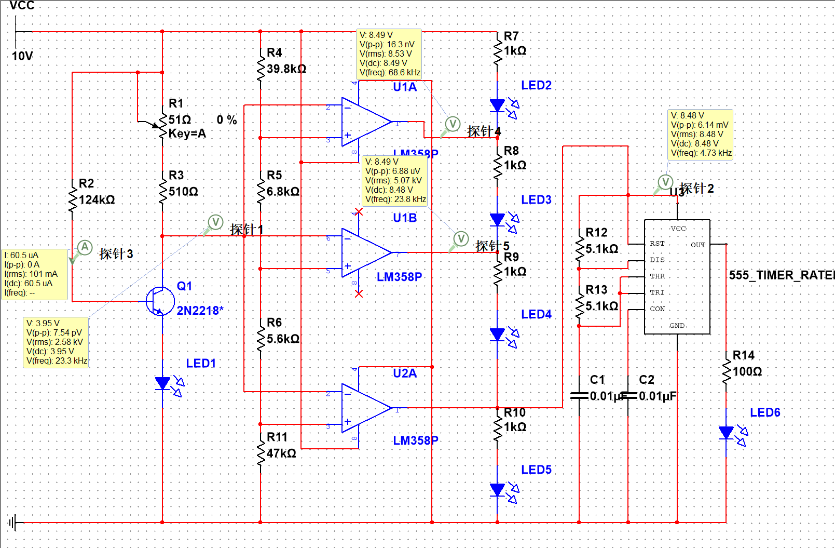

【所实现功能说明】

实现PNP和NPN三极管的β值测量

NPN挡位

四档亮灯

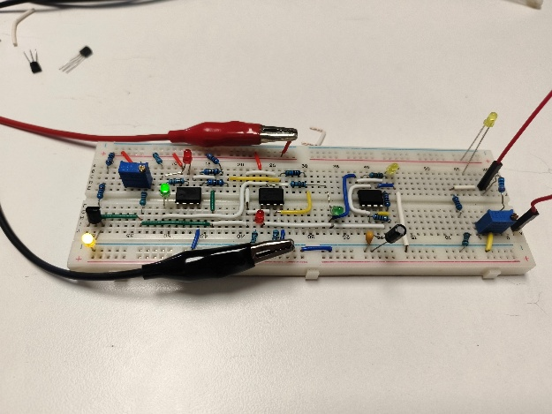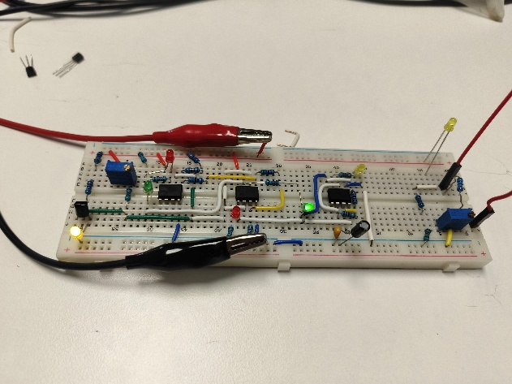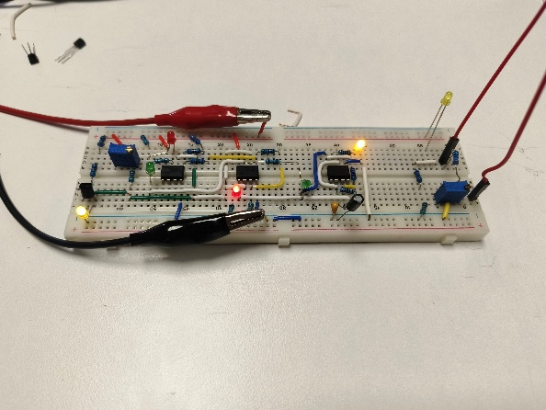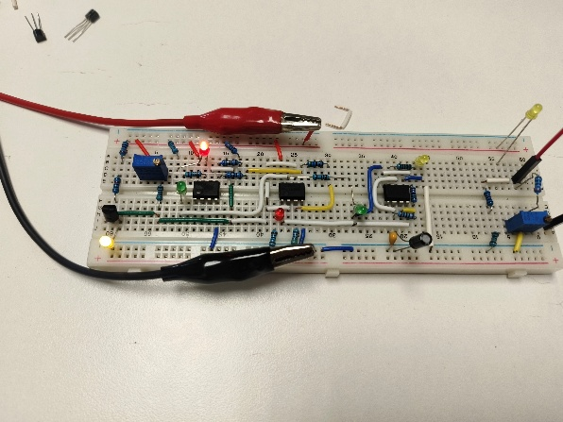

PNP挡位

四档亮灯

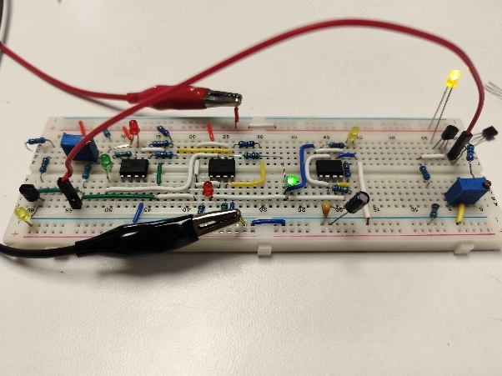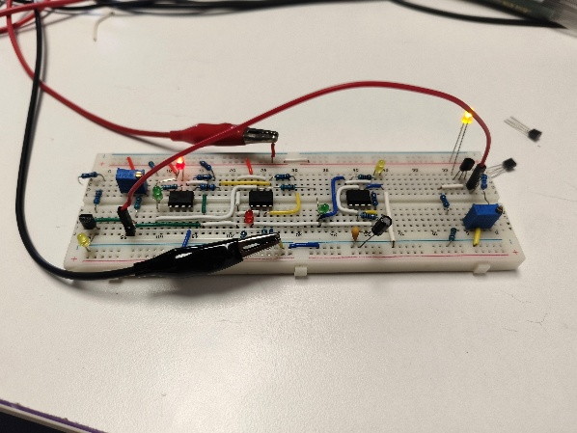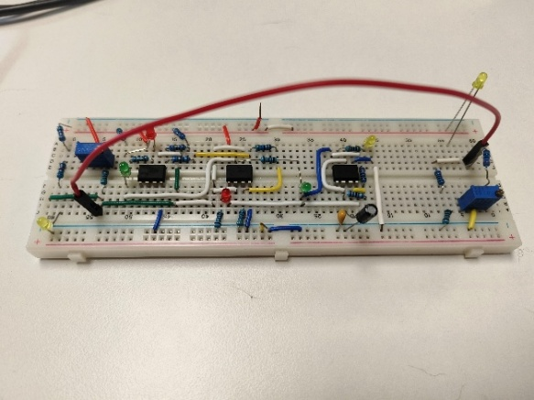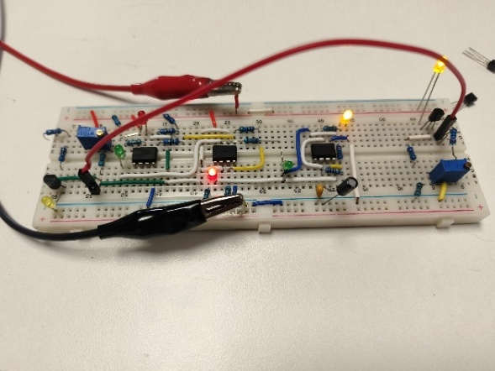

主要是用不同的三极管替换，实现检测不同挡位的亮灯情况。

【过程考核表】

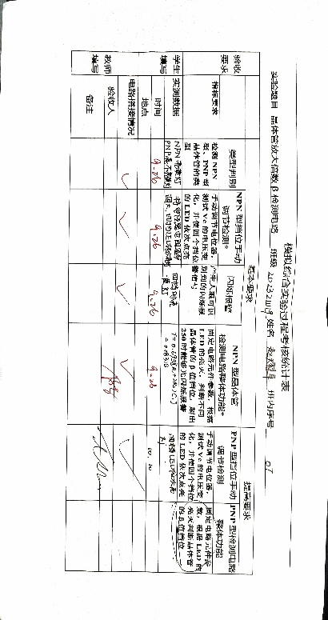

【故障及问题分析】

电阻选择上，在电路图设计时没有按照规格选择合适的电阻，导致连接电路时出现阻值不合适的情况。

在NE-555振荡器的设计上，没有选择合适的电容，不能产生肉眼可见的闪烁。

在LED的选择上，混用的不同颜色的LED，没有考虑压降的问题。

【元器件】

电压源，NE555，各色LED，电阻，电容，电位器，不同β值的三极管，剥线钳，小改锥

【参考文献】

北京邮电大学信息与通信工程学院. 2024秋季学期信通院电子电路基础实验题目[EB/OL]. [2024/10/10].

doc88.com. 北京邮电大学信通院2010级模电综合实验[EB/OL]. [2024/10/10]. <https://www.doc88.com/p-1367825912175.html?s=rel&id=1>.